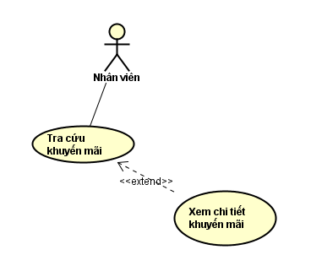

Hình 6: Mô hình use case Xử lý khuyến mãi

### Bỏ: 3.2.25 Use case Tìm kiếm sản phẩm khuyến mãi:

### 3.2.27 Use case Kiểm tra thông tin khuyến mãi

### 3.2.28 Use case Ghi nhận thông tin NPP nhận khuyến mãi

### 3.2.29 Use case Ghi nhận thông tin NPP nhận khuyến mãi

**Đổi 3.2.25 và 3.2.26 thành.**

### 3.2.25 Use case Kiểm tra thông tin khuyến mãi

|  |  |  |
| --- | --- | --- |
| Tên Use Case | Tra cứu khuyến mãi | Mã số: UCCN-25 |
| Tham chiếu: [SRS-1.1] [HTUCNV-06] |
| Mô tả | UC bắt đầu khi nhân viên có nhu cầu kiểm tra thông tin khuyến mãi có trong hệ thống. | |
| Dòng cơ bản | 1. Nhân viên chọn chức năng tìm kiếm khuyến mãi 2. Nhập thông tin mã khuyến mãi, ngày bắt đầu hoặc ngày kết thúc để tìm kiếm. 3. Hiển thị danh sách khuyến mãi đã tìm được. | |
| Dòng thay thế | Nếu thông tin không được tìm thấy, hiển thị thông báo với người dùng. | |

### 3.2.26 Use case Xem chi tiết khuyến mãi

|  |  |  |
| --- | --- | --- |
| Tên Use Case | Tra cứu khuyến mãi | Mã số: UCCN-26 |
| Tham chiếu: [SRS-1.1] [HTUCNV-06] |
| Mô tả | UC bắt đầu khi nhân viên có nhu cầu xem chi tiết khuyến mãi. | |
| Dòng cơ bản | 1. Nhân viên chọn xem chi tiết khuyến mãi từ danh sách đã tìm thấy 2. Hệ thống hiển thị thông tin khuyến mãi cho | |
| Dòng thay thế | Nếu không tồn tại khuyến mãi này trong hệ thống, chuyển về trang tìm kiếm khuyến mãi. | |

Thay đổi sơ đồ lớp Use case xử lý khuyến mãi

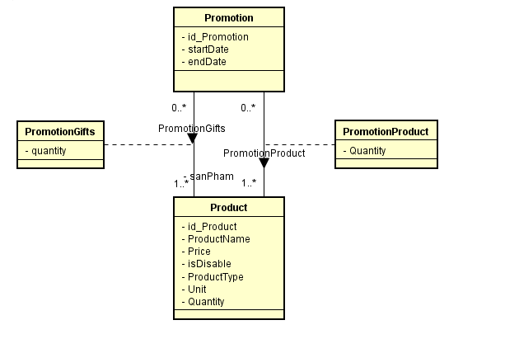

### 3.2.20 Use case Tra cứu đơn đặt hàng

Bỏ (nếu để trống các tiêu chi tìm kiếm thì hiển thị toàn bộ các đơn giao hàng) trong bước 3

|  |  |  |
| --- | --- | --- |
| Tên Use Case | Tra cứu đơn đặt hàng | Mã số: UCCN-20 |
| Tham chiếu: [SRS-1.1] [HTUCNV-04] |
| Mô tả | UC bắt đầu khi nhân viên muốn tìm kiếm các đơn hàng để xem hoặc duyệt | |
| Dòng cơ bản | 1. Nhân viên nhập các tiêu chí cần tìm kiếm (đơn đặt hàng chưa duyệt/đã duyệt, mã nhà phân phối, ngày lập,…) 2. Nhân viên chọn “Tìm kiếm” 3. Màn hình hiển thị dách sách các đơn hàng theo tiêu chí tìm kiếm. | |
| Dòng thay thế | Nếu không có kết quả thì hiện thông báo cho người dùng | |